«УТВЕРЖДАЮ»
Глава администрации
Новобессергеневского сельского поселения
_____________________ Сердюченко В.В.
«___» ____________ 20__г.

ИНФОРМАЦИОННОЕ СООБЩЕНИЕ
о проведении аукциона в электронной форме по продаже
Нежилого помещения, общей площадью 49,7 кв. м (Литер: А, А1, А2, А3. Количество этажей: 1. Кадастровый номер: 61:26:0180101:3467). Гараж, общей площадью 54,0 кв. м. (Литер: Б. Количество этажей: 1. Кадастровый номер: 61:26:0180101:2743), расположенных на земельном участке с кадастровым номером 61:26:0180101:1300 общей площадью 300 кв. м, по адресу: Ростовская область, с. Новобессергеневка, ул. Коминтерна, д.22,находящегося в собственности администрации Новобессергеневского сельского поселения.

№ процедуры www.torgi.gov.ru 150321/6639653/01
Дата начала приема заявок: 19.03.2021 10:00
Дата окончания приема заявок: 14.04.2021 09:00
Дата определения участников 15.04.2021
Дата аукциона: 16.04.2021 10:00

2021г.

1. Правовое регулирование
Аукцион по продаже имущества, находящегося в собственности администрации Новобессергеневского сельского поселения (далее - имущество) в электронной форме (далее - аукцион) проводится в соответствии с:
- Гражданским кодексом Российской Федерации;
- Федеральным законом от 26.07.2006 № 135-ФЗ «О защите конкуренции»;
- Федеральным законом от 21.12.2001 № 178-ФЗ «О приватизации государственного и муниципального имущества»;
- постановлением Правительства Российской Федерации от 27.08.2012 № 860 «Об организации и
проведении продажи государственного или муниципального имущества в электронной форме»;
- Постановлением Главы администрации Новобессергеневского сельского поселения №7 от 16.03.2021г. (Приложение № 1);
- иными нормативными правовыми актами.
2. Сведения об аукционе
2.1. Продавец – администрация Новобессергеневского сельского поселения, принимающий решение о проведении аукциона, об отказе от проведения аукциона, об условиях аукциона (в том числе о начальной цене продажи имущества, условиях и сроках купли-продажи), отвечающий за соответствие имущества характеристикам, указанным в Информационном сообщении о проведении аукциона, за заключение договора купли-продажи имущества в электронной
форме, в том числе за соблюдение сроков его заключения.
Наименование:
Администрация Новобессергеневского сельского поселения
Юридический адрес:
346842, Ростовская область, Неклиновский район,
с. Новобессергеневка, ул. Ленина, дом 50-а
Фактический адрес:
346842, Ростовская область, Неклиновский район,
с. Петрушино, ул. Ворошилова, дом 102-а
тел. 8 (86347) 2-49-36 (бухгалтерия),
факс (86347) 2-49-35 (приемная)
E-mail: sp26274@donpac.runovobessergenevsk@mail.ru
Банковские реквизиты:
Администрация Новобессергеневского сельского поселения
Лицевой счет 04583158120 в отделении УФК по Ростовской области в с.Покровское Казначейский счет получателя (Р/С) 03100643000000015800, КБК 951 114 13060 10 0000 410,В банке: ОТДЕЛЕНИЕ РОСТОВ-НА-ДОНУ БАНКА РОССИИ // УФК по Ростовской области г. Ростов-на- Дону БИК банка: 016015102 Единый казначейский счет (кор.счет) банка 40102810845370000050 Адрес банка: Ростов-на-Дону, пр-т Соколова, 22 А (назначение платежа – перечисление денежных средств по аукциону (дата аукциона)
2.2. Уполномоченный орган – отсутствует.
2.3. Лицо, осуществляющее организационно-технические функции по организации
и проведению аукциона – отвечает за соответствие организации и проведения аукциона требованиям действующего законодательства, соблюдение сроков размещения Информационного сообщения о проведении аукциона и документов, составляемых в ходе проведения аукциона, на сайте www.torgi.gov.ru ,Глава администрации Новобессергеневского сельского поселения Сердюченко Валерий Владимирович.
2.4. Оператор электронной площадки – юридическое лицо, владеющее электронной площадкой,
в том числе необходимыми для ее функционирования программно-аппаратными средствами,
обеспечивающее ее функционирование, включенное в перечень операторов электронных площадок, утвержденный распоряжением Правительства Российской Федерации от 12.07.2018 № 1447-р«Об утверждении перечней операторов электронных площадок и специализированных электронных площадок, предусмотренных Федеральными законами от 05.04.2013 № 44-ФЗ, от 18.07.2011 № 223-ФЗ».
Наименование: ООО «РТС-тендер».
Адрес: 127006, г. Москва, ул. Долгоруковская, д. 38, стр. 1.
Сайт: www.rts-tender.ru.
Адрес электронной почты: iSupport@rts-tender.ru
тел.: +7 (499) 653-55-00, +7 (800)-500-7-500, факс: +7 (495) 733-95-19
Электронная площадка: www.rts-tender.ru (далее - электронная площадка)
2.5. Сведения об имуществе:
Лот №1.
НЕЖИЛОЕ ПОМЕЩЕНИЕ
Наименование: Нежилое помещение, общей площадью 49,7 кв. м (Литер: А, А1, А2, А3. Количество этажей: 1. Кадастровый номер: 61:26:0180101:3467). Гараж, общей площадью 54,0 кв. м. Литер: Б. Количество этажей: 1. Кадастровый номер: 61:26:0180101:2743, расположенные на земельном участке с кадастровым номером 61:26:0180101:1300 общей площадью 300 кв. м, расположенные по адресу: Ростовская область, с.Новобессергеневка, ул. Коминтерна, д.22.
Назначение: Нежилое помещение
Место расположения (адрес): Ростовская область, Неклиовсккий район, с.Новобессергеневка, ул. Коминтерна, д.22.
Ограничения (обременения) права: не зарегистрированы (выписка из Единого государственного реестранедвижимости об основных характеристиках и зарегистрированных правах на объект недвижимости (Приложение 2)
Кадастровый номер: Нежилое помещение, общей площадью 49,7 кв. м (Литер: А, А1, А2, А3. Количество этажей: 1. Кадастровый номер: 61:26:0180101:3467). Гараж, общей площадью 54,0 кв. м. (Литер: Б. Количество этажей: 1. Кадастровый номер: 61:26:0180101:2743 расположенные на земельном участке с кадастровым номером 61:26:0180101:1300 общей площадью 300 кв. м (выписка из Единого государственного реестра недвижимостиоб основных характеристиках и зарегистрированных правах на объект недвижимости) (Приложение 2)
Фотоматериалы – Приложение 2
Начальная цена продажи: 455200,00 руб. (четыреста пятьдесят пять тысяч двести рублей 00 коп.).
Шаг аукциона (не более 5% начальной цены продажи имущества): 22760,00 руб. (двадцать две тысячи семьсот шестьдесят рублей).
Размер задатка для участия в аукционе: 91040,00 руб. (девяносто одна тысяча сорок руб. 60 коп.), НДС не облагается, срок внесения задатка с 19.03.2021 по 14.04.2021 до 09 час. 00 мин.
Способ приватизации: продажа имущества на открытом аукционе в электронной форме.
Форма подачи предложений о цене: открытая.
3. Место, сроки подачи/приема Заявок и проведения аукциона
3.1. Место приема/подачи Заявок: электронная площадка www.rts-tender.ru..
3.2. Дата и время начала приема/подачи Заявок: 19.03.2021 в 10 час. 00 мин1
Подача Заявок осуществляется круглосуточно.
3.3. Дата и время окончания приема/подачи Заявок: 14.04.2021 в 09 час. 00 мин.
3.4. Дата определения Участников: 15.04.2021
3.5. Место, дата и время проведения аукциона: электронная площадка 16.04.2021 в 10 час. 00 мин. до последнего предложения Участников.
3.6. Место и срок подведения итогов аукциона: электронная площадка 16.04.2021 с 16 час. 00 мин.
4. Порядок публикации Информационного сообщения и осмотра имущества
4.1. Информационное сообщение размещается на официальном сайте Российской Федерации
в информационно-телекоммуникационной сети «Интернет» для размещения информации о проведении торгов: www.torgi.gov.ru (далее - Официальный сайт торгов), а также на электронной площадке www.rts-tender.ru.
4.2. Дополнительно информация об аукционе размещается:
- на www.torgi.gov.ru и www.rts-tender.ru.
Все приложения к настоящему Информационному сообщению являются его неотъемлемой частью.
Осмотр имущества производится без взимания платы и обеспечивается во взаимодействии с Продавцом в период заявочной кампании по предварительному согласованию (уточнению) времени проведения осмотра на основании направленного обращения. Для осмотра имущества,
с учетом установленных сроков, лицо, желающее осмотреть имущество, направляет обращение
(Приложение № 6) в письменной форме или на адрес электронной почты novobessergenevsk@mail.ru с указанием следующих данных:
- тема письма: Запрос на осмотр имущества;
- Ф.И.О. лица, уполномоченного на осмотр имущества;
- наименование юридического лица (для юридического лица);
- почтовый адрес или адрес электронной почты, контактный телефон;
- дата аукциона;
- № лота;
- местоположение (адрес) имущества.
В течение двух рабочих дней со дня поступления обращения лицо, осуществляющее организационно-технические функции по организации и проведению аукциона оформляет «смотровое письмо» и направляет его нарочным или по электронному адресу, указанному в обращении. В «смотровом письме» указывается дата осмотра и контактные сведения лица (представителя Продавца), уполномоченного на проведение осмотра.
5. Порядок регистрации Претендентов на электронной площадке
Для обеспечения доступа к участию в электронном аукционе Претендентам необходимо пройти
процедуру регистрации в соответствии с Регламентом Оператора электронной площадки и Инструкциями Претендента/Арендатора, размещенными на электронной площадке www.rts-tender.ru (далее –электронная площадка).
Регистрация Претендентов на электронной площадке осуществляется без взимания платы.
Регистрации на электронной площадке подлежат Претенденты, ранее не зарегистрированные
на электронной площадке или регистрация которых на электронной площадке была ими прекращена.
6. Порядок ознакомления Претендентов с иной информацией об аукционе и имуществе, условиями договора купли-продажи имущества в электронной форме
Любое лицо независимо от регистрации на электронной площадке вправе направить на электронный адрес Оператора электронной площадки запрос о разъяснении размещенной информации.
Такой запрос в режиме реального времени направляется в «личный кабинет» Продавца для рассмотрения при условии, что запрос поступил Продавцу не позднее 5 рабочих дней до окончания подачи заявок.
В течение 2 рабочих дней со дня поступления запроса Продавец предоставляет Оператору электронной площадки для размещения в открытом доступе разъяснение с указанием предмета запроса, но без указания лица, от которого поступил запрос.
В случае направления запроса иностранными лицами такой запрос должен иметь перевод на русский язык.
7. Ограничения участия в аукционе отдельных категорий физических
и юридических лиц
К участию в аукционе допускаются физические и юридические лица, в том числе индивидуальные
предприниматели, признаваемые покупателями в соответствии со статьей 5 Федерального закона
от 21.12.2001 № 178-ФЗ «О приватизации государственного и муниципального имущества», своевременно подавшие Заявку, представившие надлежащим образом оформленные документы в соответствии с разделом 8 Информационного сообщения, и обеспечившие поступление на счет, указанный в пункте 9.3.
Информационного сообщения, установленного размера задатка в порядке и сроки, указанные в разделе 9 Информационного сообщения.
Ограничения на участие в аукционе нерезидентов Российской Федерации, а также резидентов Российской Федерации, имеющих в качестве учредителей (участников) и аффилированных лиц иностранных физических и юридических лиц отсутствуют.
8. Порядок приема/подачи/отзыва Заявок
8.1. Заявки имеют право подавать Претенденты, зарегистрированные на электронной площадке
в соответствии с действующим законодательством, Регламентом Оператора электронной площадки и Инструкциями Претендента/Арендатора, размещенными на электронной площадке.
8.2. Заявка подается путем заполнения ее электронной формы, размещенной в открытой для доступа неограниченного круга лиц части электронной площадки, с приложением электронных документов либо электронных образов документов, то есть документов на бумажном носителе, преобразованных в электронно-цифровую форму путем сканирования с сохранением их реквизитов.
8.3. Одно лицо имеет право подать только одну Заявку по одному лоту.
8.4. Заявки подаются на электронную площадку начиная с даты начала приема/подачи Заявок
до времени и даты окончания приема/подачи Заявок, указанных в Информационном сообщении.
8.5. При приеме Заявок от Претендентов Оператор электронной площадки обеспечивает:
- регистрацию Заявок и прилагаемых к ним документов в журнале приема Заявок. Каждой Заявке
присваивается номер с указанием даты и времени приема;
- конфиденциальность данных о Претендентах и Участниках, за исключением случая направления
электронных документов Продавцу в порядке, установленном постановлением Правительства Российской Федерации от 27.08.2012 № 860 «Об организации и проведении продажи государственного или муниципального имущества в электронной форме».
8.6. В течение одного часа со времени поступления Заявки Оператор электронной площадки сообщает Претенденту о ее поступлении путем направления уведомления с приложением электронных копий зарегистрированной Заявки и прилагаемых к ней документов.
8.7. Заявки с прилагаемыми к ним документами, поданные с нарушением установленного срока,
на электронной площадке не регистрируются.
8.8. Заявка и прилагаемые к ней документы представляются Претендентом единовременно.
Не допускается раздельная подача Заявки и прилагаемых к ней документов, представление дополнительных документов после подачи Заявки или замена ранее поданных документов без отзыва Заявки.
8.9. Претендент вправе не позднее дня окончания приема Заявок отозвать Заявку путем направления уведомления об отзыве Заявки на электронную площадку.
8.10. В случае отзыва Претендентом Заявки, уведомление об отзыве Заявки вместе с Заявкой в течение одного часа поступает в «личный кабинет» Продавца, о чем Претенденту направляется соответствующее уведомление.
8.11. Претендент вправе повторно подать Заявку в порядке, установленном в Информационном
сообщении, при условии отзыва ранее поданной заявки.
8.12. Одновременно с Заявкой на участие в аукционе Претенденты представляют следующие документы в форме электронных документов либо электронных образов документов (документов на бумажном носителе, преобразованных в электронно-цифровую форму путем сканирования с сохранением их реквизитов), заверенных электронной подписью:
8.13.1. юридические лица:
- заверенные копии учредительных документов;
- документ, содержащий сведения о доле Российской Федерации, субъекта Российской Федерации
или муниципального образования в уставном капитале юридического лица (реестр владельцев акций либо выписка из него или заверенное печатью юридического лица (при наличии печати) и подписанное его руководителем письмо);
- копия документа, который подтверждает полномочия руководителя юридического лица
на осуществление действий от имени юридического лица (копия решения о назначении этого лица или о его избрании) и в соответствии с которым руководитель юридического лица обладает правом действовать от имени юридического лица без доверенности.
8.13.2. физические лица, в том числе индивидуальные предприниматели:
- копии всех листов документа, удостоверяющего личность (в случае представления копии паспорта гражданина Российской Федерации необходимо в соответствии с действующим
законодательством представить копии 20 (двадцати) страниц паспорта: от 1-ой страницы с изображением Государственного герба Российской Федерации по 20-ую страницу с «Извлечением из Положения о паспорте гражданина Российской Федерации» включительно).
Документы (копии документов), входящие в состав заявки, должны иметь четко читаемый текст.
8.14. В случае если от имени Претендента действует его представитель по доверенности, к Заявке
должна быть приложена доверенность на осуществление действий от имени Претендента, оформленная в установленном порядке, или нотариально заверенная копия такой доверенности. В случае если доверенность на осуществление действий от имени Претендента подписана лицом, уполномоченным руководителем юридического лица, Заявка должна содержать также документ, подтверждающий полномочия этого лица.
9. Порядок внесения и возврата задатка
9.1. Для участия в аукционе устанавливается требование о внесении задатка.
9.2. В целях исполнения требований о внесении задатка для участия в аукционе Претендент
обеспечивает наличие денежных средств на счете Оператора электронной площадки в размере, не менее суммы задатка, и в сроки, указанные в пункте 2.5. Информационного сообщения.
9.3. Перечисление денежных средств на счет Оператора электронной площадки производится
в соответствии с Регламентом Оператора электронной площадки и Инструкциями Претендента/Арендатора, размещенными на электронной площадке по следующим реквизитам:
Получатель платежа: ООО «РТС-тендер»
Банковские реквизиты: Филиал «Корпоративный» ПАО «Совкомбанк»
БИК 044525360
Расчётный счёт: 40702810512030016362
Корр. счёт 30101810445250000360
ИНН 7710357167 КПП 773001001
Назначение платежа: «Внесение гарантийного обеспечения по Соглашению о внесении гарантийного обеспечения, № аналитического счета _________, без НДС».
9.4. Денежные средства, перечисленные в соответствии с Регламентом Оператора электронной площадки и Инструкциями Претендента/Арендатора, размещенными на электронной площадке, на счет Оператора электронной площадки, учитываются на счете Претендента, открытом у Оператора электронной площадки.
Денежные средства в размере, равном задатку, и в сроки, указанные в пункте 2.5. Информационного сообщения, блокируются Оператором электронной площадки на счете Претендента в соответствии с Регламентом Оператора электронной площадки и Инструкциями Претендента/Арендатора, размещенными на электронной площадке. Основанием для блокирования денежных средств является Заявка, направленная Оператору электронной площадки. Заблокированные на счете Претендента денежные средства являются задатком.
9.5. Документом, подтверждающим поступление задатка на счет, указанный в пункте 9.3.
Информационного сообщения, является выписка с этого счета.
9.6. В случаях отзыва Претендентом Заявки в установленном порядке до даты окончания приема/подачи Заявок, поступившие от Претендента денежные средства подлежат возврату в срок не позднее, чем 5 (пять)календарных дней со дня поступления уведомления об отзыве Заявки.
9.7. Участникам, за исключением Победителя аукциона, задатки возвращаются в течение 5 (пяти)календарных дней с даты подведения итогов аукциона.
9.8. Претендентам, не допущенным к участию в аукционе, денежные средства (задатки) возвращаются в течение 5 (пяти) календарных дней со дня подписания протокола о признании Претендентов Участниками.
9.9. Задаток, внесенный лицом, признанным Победителем аукциона засчитывается в счет оплаты
приобретаемого имущества. При этом заключение договора купли-продажи в электронной форме
для Победителя аукциона является обязательным.
Назначение платежа указывается в соответствии с Регламентом Оператора электронной площадки и Инструкциями Претендента/Арендатора, размещенными на электронной площадке.
9.10. При уклонении или отказе победителя от заключения в установленный срок договора купли-продажи имущества в электронной форме результаты аукциона аннулируются Продавцом, Победитель утрачивает право на заключение указанного договора, задаток ему не возвращается.
Ответственность покупателя в случае его отказа или уклонения от оплаты имущества в установленные сроки предусматривается в соответствии с законодательством Российской Федерации в договоре купли-продажи в электронной форме, задаток ему не возвращается.
9.11. В случае отказа Продавца от проведения аукциона, поступившие задатки возвращаются Претендентам в течение 5 (пяти) календарных дней с даты принятия решения об отказе в проведении аукциона.
ВНИМАНИЕ!
Условия о размере задатка, сроке и порядке его внесения, назначении платежа, порядке
возвращения задатка, реквизиты счета являются условиями публичной оферты в соответствии со статьей 437 Гражданского кодекса Российской Федерации. Подача претендентом заявки и перечисление задатка на счет (п. 9.3. Информационного сообщения) являются акцептом такой оферты, и договор о задатке считается заключенным в установленном порядке (Приложение № 5)
10. Условия допуска к участию в аукционе
Претендент не допускается к участию в аукционе по следующим основаниям:
- представленные документы не подтверждают право Претендента быть покупателем в соответствии с законодательством Российской Федерации;
- представлены не все документы в соответствии с перечнем, указанным в разделе 8 Информационного сообщения или оформление указанных документов не соответствует законодательству Российской Федерации;
- Заявка подана лицом, не уполномоченным Претендентом на осуществление таких действий;
- не подтверждено поступление в установленный срок задатка на счет, указанный в пункте 9.3
Информационного сообщения.
11. Аукционная комиссия
11.1. Аукционная комиссия формируется Уполномоченным органом.
11.2. Аукционная комиссия рассматривает Заявки на предмет соответствия требованиям, установленным Информационным сообщением, и соответствия Претендента требованиям, предъявляемым к Участникам, устанавливает факты соответствия порядку, полноте и срокам поступления на счет получателя платежей денежных средств от Претендентов для оплаты задатков.
11.3. Аукционная комиссия правомочна осуществлять функции и полномочия, если на ее заседании присутствует не менее пятидесяти процентов общего числа ее членов, при этом общее число членов Аукционной комиссии должно быть не менее 5 (пяти) человек.
12. Порядок определения Участников
12.1. В день определения Участников, указанный в Информационном сообщении, Оператор электронной площадки через «личный кабинет» Продавца обеспечивает доступ Аукционной комиссии к поданным Претендентами Заявкам и документам, а также к журналу приема Заявок.
12.2. Аукционная комиссия в день рассмотрения Заявок и документов Претендентов и установления факта поступления задатка подписывает Протокол о признании Претендентов Участниками, в котором приводится перечень принятых Заявок (с указанием имен (наименований) Претендентов), перечень отозванных Заявок, имена (наименования) Претендентов, признанных Участниками, а также имена(наименования) Претендентов, которым было отказано в допуске к участию в аукционе, с указанием оснований отказа.
12.3. Информация об отказе в допуске к участию в аукционе размещается на Официальном сайте торгов и в открытой части электронной площадки в срок не позднее рабочего дня, следующего за днем подписания указанного протокола.
12.4. Претенденты, признанные Участниками, и Претенденты, не допущенные к участию в аукционе, уведомляются о принятом решении не позднее следующего рабочего дня с даты оформления данного решения Протоколом о признании Претендентов Участниками аукциона путем направления электронного уведомления.
12.5. Претендент приобретает статус Участника с момента оформления (подписания) Протокола
о признании претендентов Участниками.
13. Порядок проведения аукциона и определения Победителя аукциона
13.1. Процедура аукциона проводится в день и время, указанные в Информационном сообщении, путем последовательного повышения участниками начальной цены продажи имущества на величину, равную либо кратную величине «шага аукциона».
Процедура аукциона проводится в соответствии с Регламентом Оператора электронной площадки
и Инструкциями Претендента/Арендатора, размещенными на электронной площадке.
13.2. «Шаг аукциона» устанавливается Продавцом в фиксированной сумме, составляющей не более5 процентов начальной цены продажи, и не изменяется в течение всего аукциона.
13.3. Во время проведения процедуры аукциона Оператор электронной площадки обеспечивает доступ участников к закрытой части электронной площадки и возможность представления ими предложений о цене имущества.
13.4. Со времени начала проведения процедуры аукциона Оператором электронной площадки
размещается:
а) в открытой части электронной площадки - информация о начале проведения процедуры аукциона с указанием наименования имущества, начальной цены и текущего «шага аукциона»;
б) в закрытой части электронной площадки - помимо информации, указанной в открытой части
электронной площадки, также предложения о цене имущества и время их поступления, «шаг аукциона»,время, оставшееся до окончания приема предложений о цене имущества.
13.5. В течение одного часа со времени начала проведения процедуры аукциона участникам предлагается заявить о приобретении имущества по начальной цене. В случае если в течение указанного времени:
а) поступило предложение о начальной цене имущества, то время для представления следующих предложений об увеличенной на «шаг аукциона» цене имущества продлевается на 10 минут со времени представления каждого следующего предложения. Если в течение 10 минут после представления последнего предложения о цене имущества следующее предложение не поступило, аукцион с помощью программно-аппаратных средств электронной площадки завершается;
б) не поступило ни одного предложения о начальной цене имущества, то аукцион с помощью
программно-аппаратных средств электронной площадки завершается.
13.6. При этом программными средствами электронной площадки обеспечивается:
а) исключение возможности подачи Участником предложения о цене имущества, не соответствующего увеличению текущей цены на величину «шага аукциона»;
б) уведомление участника в случае, если предложение этого участника о цене имущества не может быть принято в связи с подачей аналогичного предложения ранее другим участником.
13.7. Победителем признается участник, предложивший наиболее высокую цену имущества.
13.8. Ход проведения процедуры аукциона фиксируется Оператором электронной площадки в электронном журнале, который направляется Продавцу в течение одного часа со времени завершения приема предложений о цене имущества для подведения итогов аукциона путем оформления протокола об итогах аукциона.
13.9. Оператор электронной площадки приостанавливает проведение аукциона в случае
технологического сбоя, зафиксированного программно-аппаратными средствами электронной площадки, но не более чем на одни сутки. Возобновление проведения аукциона начинается с того момента, на котором проведение аукциона было прервано.
13.10. Протокол об итогах аукциона, оформленный в соответствии с пунктом 42 Положения об организации и проведении продажи государственного или муниципального имущества в электронной форме, утвержденного постановлением Правительства Российской Федерации от 27.08.2012 № 860«Об организации и проведении продажи государственного или муниципального имущества в электронной форме» подписывается Аукционной комиссией в течение одного часа со времени получения электронного журнала.
13.11. Процедура аукциона считается завершенной со времени подписания Аукционной комиссией протокола об итогах аукциона.
13.12. Аукцион признается несостоявшимся в следующих случаях:
а) не было подано ни одной Заявки на участие либо ни один из Претендентов не признан Участником;
б) принято решение о признании только одного Претендента Участником;
в) ни один из Участников не сделал предложение о начальной цене имущества;
г) в аукционе принял участие только один участник.
Решение о признании аукциона несостоявшимся оформляется Протоколом.
13.13. В течение одного часа со времени подписания Протокола об итогах аукциона Победителю
направляется уведомление о признании его Победителем с приложением этого протокола, а также
размещается в открытой части электронной площадки следующая информация:
а) наименование имущества и иные позволяющие его индивидуализировать сведения;
б) цена сделки;
в) фамилия, имя, отчество физического лица или наименование юридического лица - победителя.
Протокол об итогах аукциона размещается на официальных сайтах в сети Интернет в соответствии с разделом 4 Информационного сообщения о проведении аукциона.
14. Срок заключения договора купли-продажи имущества в электронной
форме
По результатам аукциона Продавец и Победитель аукциона (покупатель) в течение 5 (пяти) рабочих дней с даты подведения итогов аукциона заключают в соответствии с законодательством Российской Федерации договор купли-продажи имущества в электронной форме.
15. Условия и сроки оплаты по договору купли-продажи в электронной
форме
15.1. Оплата приобретаемого на аукционе имущества производится Победителем аукциона путем
перечисления денежных средств в валюте Российской Федерации на счет, в размере и сроки, указанные в договоре купли-продажи в электронной форме.
15.2. Задаток, внесенный Победителем аукциона, засчитывается в оплату приобретенного имущества.
15.3. Факт оплаты имущества подтверждается выпиской со счета, указанного в договоре купли-продажи в электронной форме.
15.4. При уклонении или отказе Победителя аукциона от заключения в установленный срок договора купли-продажи в электронной форме результаты аукциона аннулируются Продавцом, Победитель утрачивает право на заключение указанного договора, задаток ему не возвращается.
16. Переход права собственности на имущество
16.1. Передача имущества и оформление права собственности на него осуществляются в соответствии с законодательством Российской Федерации и договором купли-продажи в электронной форме не позднее чем через 30 (тридцать) календарных дней после дня полной оплаты имущества.
16.2. Право собственности на имущество возникает у покупателя с даты государственной регистрации перехода права собственности от Продавца к покупателю в Едином государственном реестре прав на недвижимое имущество и сделок с ним.

Приложение 1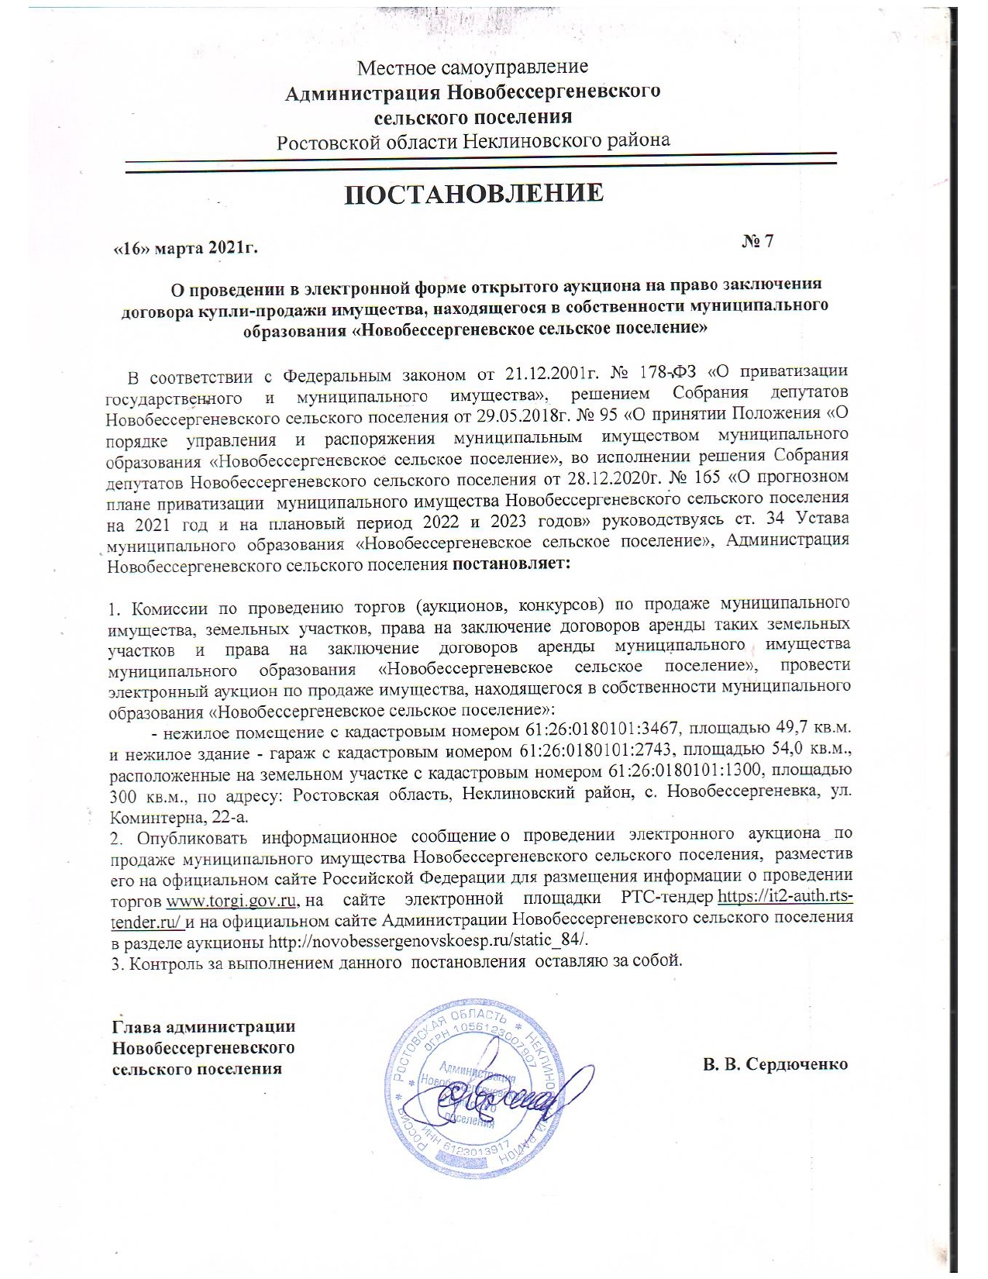

Приложение 2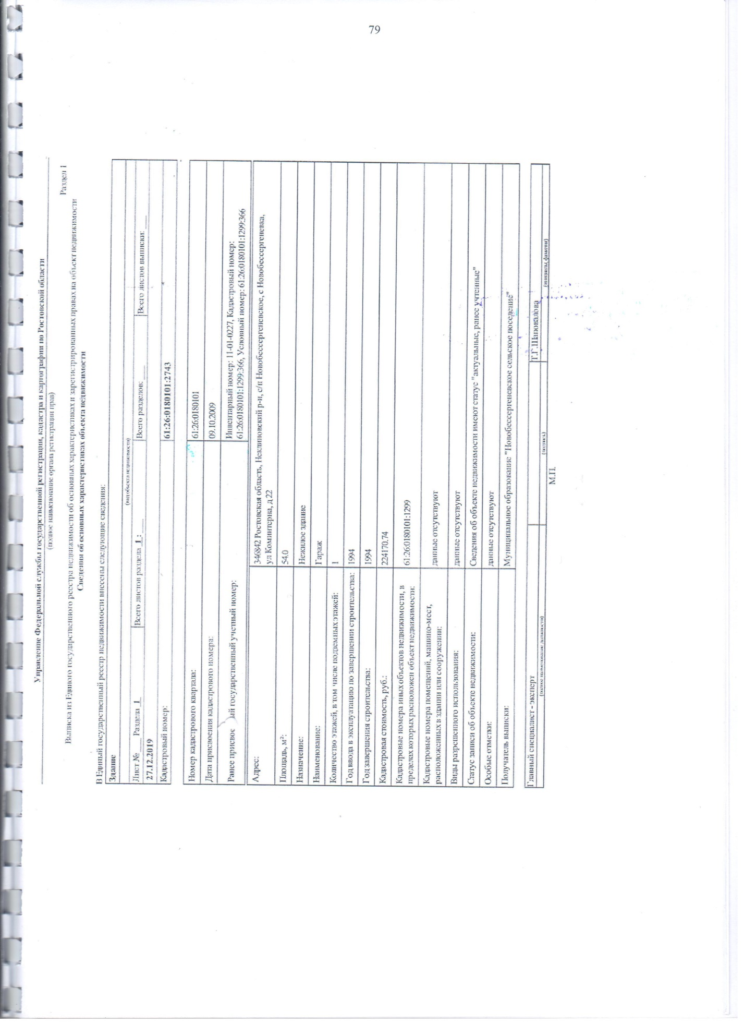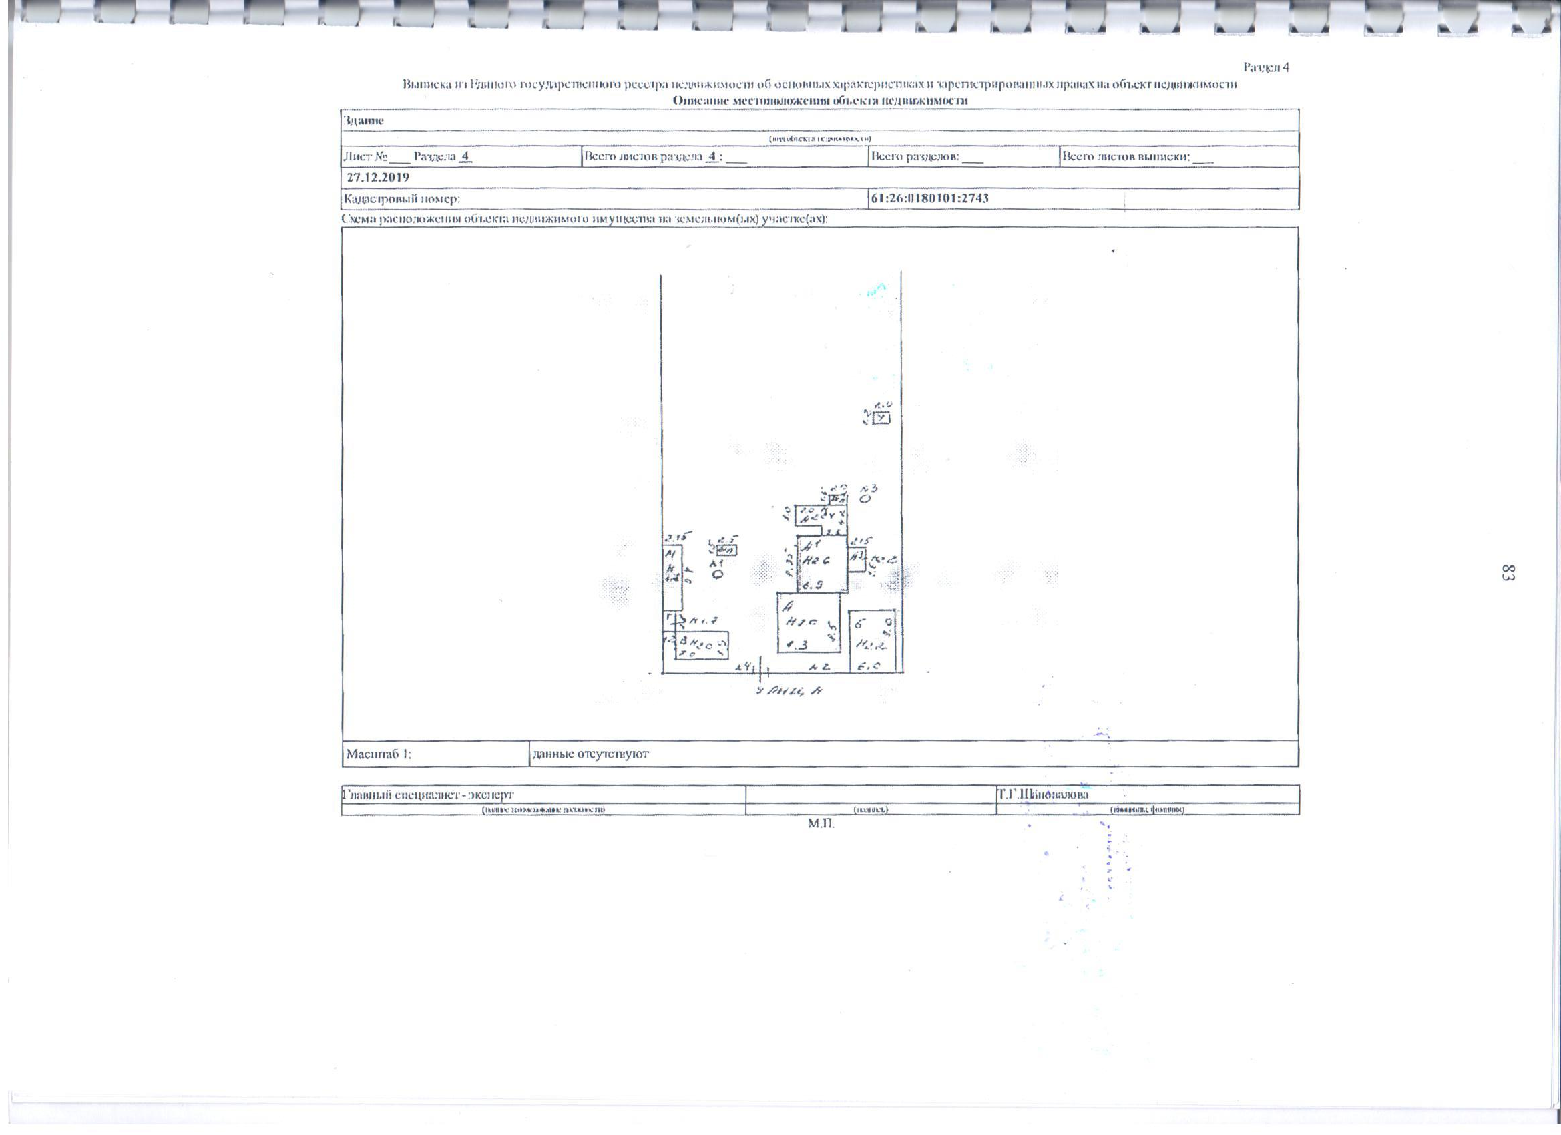

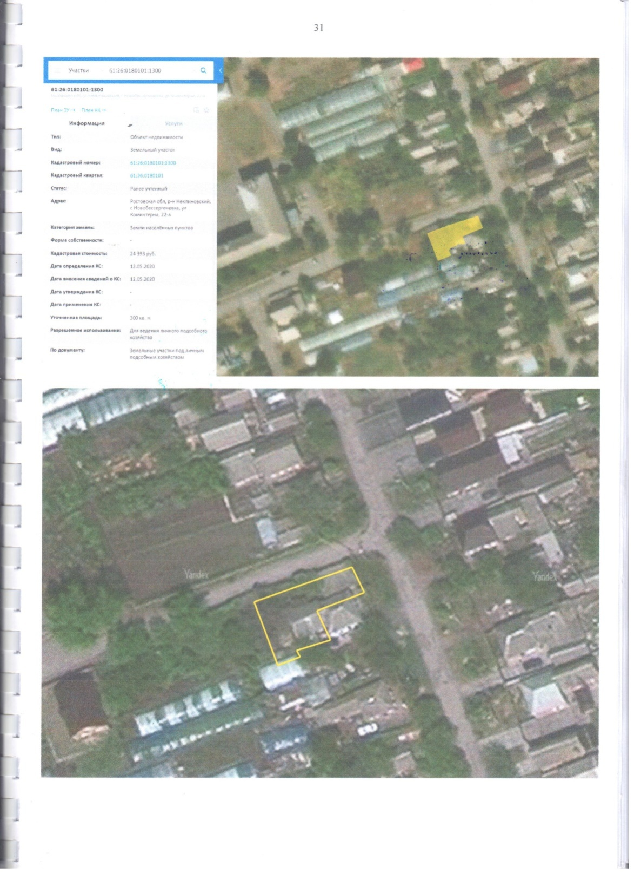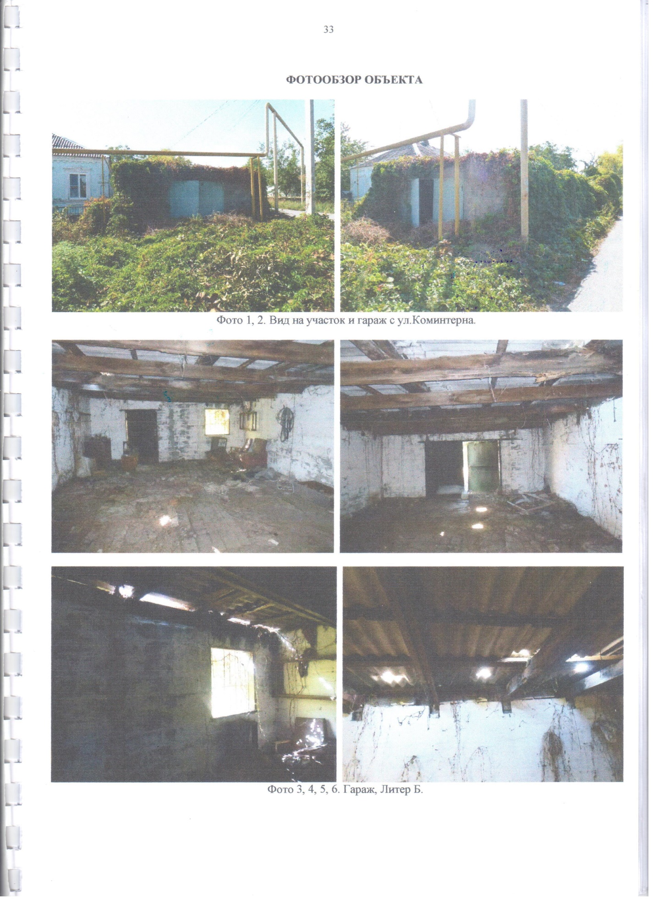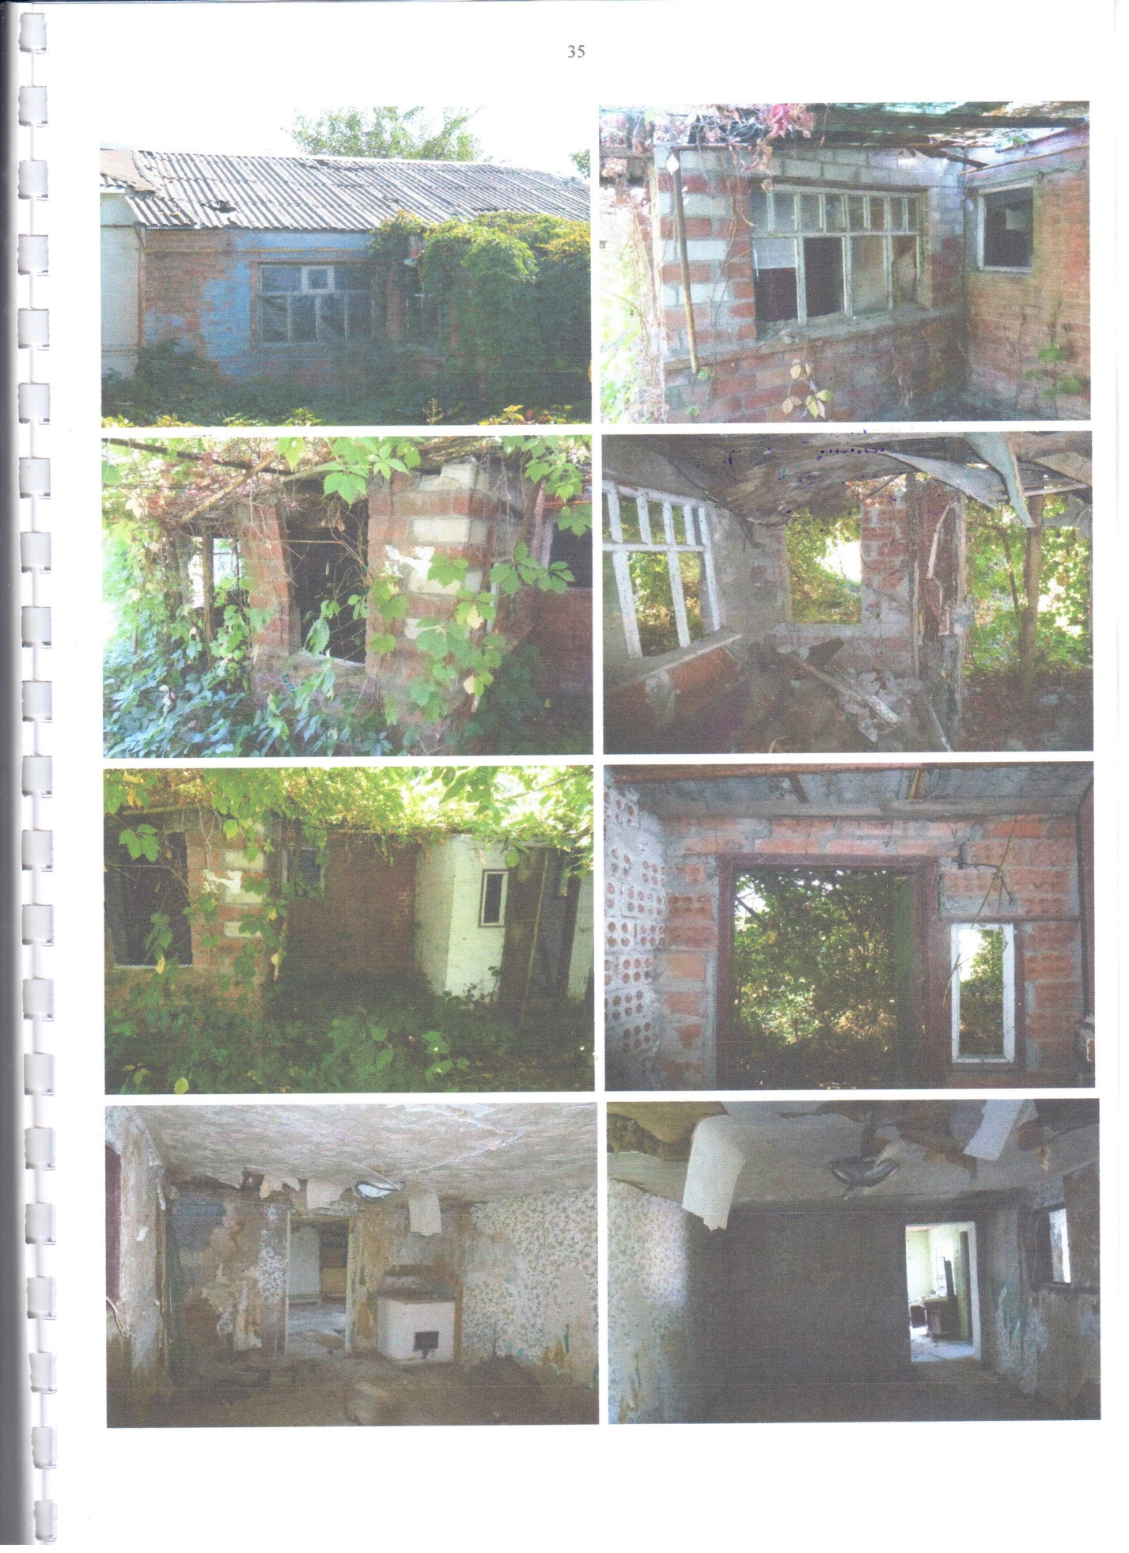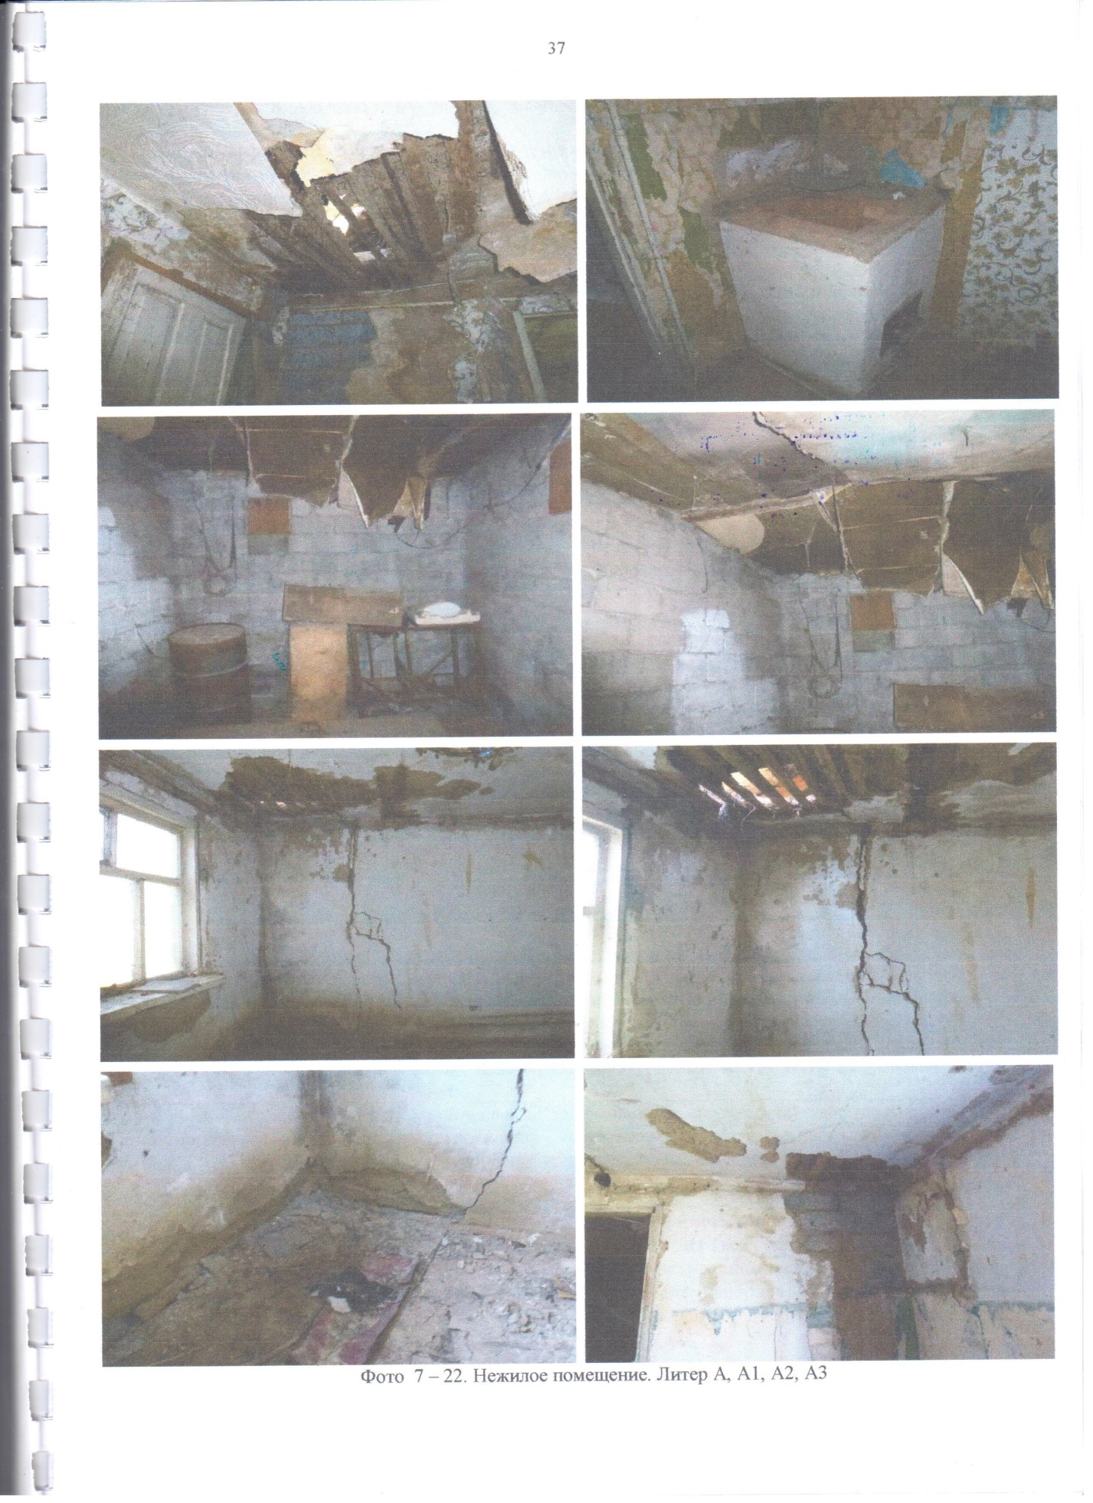

Приложение 3
ЗАЯВКА НА УЧАСТИЕ В аукционЕ
В ЭЛЕКТРОННОЙ ФОРМЕ
по продаже Объекта (лота)

__________________________________________________________________________________________
(наименование Организатора)
Претендент

___________________________________________________________________________________________________________________
(Ф.И.О. для физического лица или ИП, наименование для юридического лица с указанием организационно-правовой формы)

в лице
___________________________________________________________________________________
(ФИО)
действующий на основании¹

___________________________________________________________________________________________________________________
(Устав, Положение и т.д.)
(заполняется индивидуальным предпринимателем, физическим лицом)
Паспортные данные: серия……………………№ …………………………., дата выдачи «…....» ………………..….г.
кем выдан…………………………………………………………………………………………………………………….
Адрес регистрации по месту жительства …………………………………………………………………………………...
Адрес регистрации по месту пребывания…………………………………………………………………………………...
Контактный телефон ………………………………………………………………………………………………………..
Дата регистрации в качестве индивидуального предпринимателя: «…....» ……г. ………………………………….
ОГРН индивидуального предпринимателя №………………………………………………………………………………
(заполняется юридическим лицом)
Адрес местонахождения……………………………………………………………………………………………...............
Почтовый адрес……………………………………………………………………………………………………………….
Контактный телефон….…..…………………………………………………………………………………………………..
ИНН №_______________ ОГРН №___________________
Представитель Претендента²………………………………………………………………………………………………
(Ф.И.О.)
Действует на основании доверенности от «…..»…………20..….г., № ………………………………………………….
Паспортные данные представителя: серия …………....……№ ………………., дата выдачи «…....» …….…… .…....г.
кем выдан ..……………………………………………….……………………………..……………………………………
Адрес регистрации по месту жительства …………………………………………………………………………………...
Адрес регистрации по месту пребывания…………………………………………………………………………………...
Контактный телефон ……..………………………………………………………………………………………………….

принял решение об участии в аукционе по продаже Объекта (лота):

Дата аукциона: ………..……………. № Лота………………
Наименование Объекта (лота).................................................................................................................................
Адрес (местонахождение) Объекта (лота)………………………………………………………...………

и обязуется обеспечить поступление задатка [обеспечительного платежа] в размере_____________________________ руб. __________________________________________________ (сумма прописью)
в сроки и в порядке установленные в Информационном сообщении на указанный лот.
- Претендент обязуется:
  - Соблюдать условия и порядок проведения аукциона, содержащиеся в информационном сообщении.
  - В случае признания Победителем аукциона заключить договор купли-продажи с Продавцом в соответствии с порядком, сроками и требованиями, установленными в информационном сообщении и договоре купли-продажи.
- Задаток Победителя аукциона засчитывается в счет оплаты приобретаемого Объекта (лота) аукциона. При уклонении или отказе победителя аукциона от заключения в установленный срок договора купли-продажи имущества задаток ему не возвращается, и он утрачивает право на заключение указанного договора в соответствии со ст.381 ГК РФ.
- Претенденту понятны все требования и положения информационного сообщения и он с ними согласен.
- Претендент извещён о том, что он вправе отозвать заявку в порядке и в сроки, установленные в информационном сообщении.
- Ответственность за достоверность представленных документов и информации несет Претендент.
- Претендент подтверждает, что на дату подписания настоящей Заявки ознакомлен с порядком проведения аукциона, порядком внесения задатка и проектом договора купли-продажи, и они ему понятны. Претендент подтверждает, что надлежащим образом идентифицировал и ознакомился с реальным состоянием Объекта (лота) в результате осмотра, который осуществляется по адресу места расположения Объекта (лота) и не имеет претензий к ним.
- Претендент осведомлен и согласен с тем, что Организатор и Продавец не несут ответственности за ущерб, который может быть причинен Претенденту отменой аукциона, внесением изменений в Информационное сообщение, а также приостановлением организации и проведения аукциона.
- В соответствии с Федеральным законом от 27.07.2006 г. №152-ФЗ «О персональных данных», подавая Заявку, Претендент дает согласие на обработку персональных данных, указанных в представленных документах и информации.
Платежные реквизиты Претендента:
Наименование банка заявителя __________________________________________________________ Расчетный счет ________________________________________ БИК ___________________________ Корр. счет ______________________________________ Л/счет ____________________________________________
Получатель___________________________________________________________________________________
Претендент (представитель Претендента, действующий по доверенности): ____________________________________________________________________________
(Должность и подпись Претендента или его уполномоченного представителя, индивидуального предпринимателя или юридического лица)
М.П. (при наличии)
К заявке прилагаются следующие документы:
- ______________________________________;
- ______________________________________ и т.д.

Все подаваемые Претендентом документы не должны иметь неоговоренных исправлений. Все исправления должны быть надлежащим образом заверены. Печати и подписи, а также реквизиты и текст оригиналов и копий документов должны быть четкими и читаемыми. Подписи на оригиналах и копиях документов должны быть расшифрованы (указывается должность, фамилия и инициалы подписавшегося лица).
____________________________________________________________________________
1 Заполняется при подаче Заявки юридическим лицом
2Заполняется при подаче Заявки лицом, действующим по доверенности
3 ИНН для физических лиц (при наличии) 12 знаков, ИНН для юридических лиц 10 знаков. Претенденты – физические лица указывают ИНН в соответствии со свидетельством о постановке на учет физического лица в налоговом органе/
4 КПП в отношении юридических лиц и индивидуальных предпринимателей

Приложение № 4
Проект договора купли-продажи

ДОГОВОР
КУПЛИ - ПРОДАЖИ НЕДВИЖИМОГО ИМУЩЕСТВА
В ЭЛЕКТРОННОЙ ФОРМЕ №____
«_____»_______________20___г.

Администрация Новобессергеневского сельского поселения, именуемая в дальнейшем «Продавец», в лице__________________________, действующего на основании______________________, с одной стороны, и _______________________________________, именуемый в дальнейшем «Покупатель», с другой стороны, вместе именуемые «Стороны», заключили настоящий Договор о нижеследующем:
1. Продавец обязуется передать, а Покупатель обязуется принять и оплатить в соответствии с условиями настоящего договора муниципальное имущество, именуемое далее «Объект продажи», в виде нежилого помещения, назначение: Нежилое помещение, общей площадью 49,7 кв. м (Литер: А, А1, А2, А3. Количество этажей: 1. Кадастровый номер: 61:26:0180101:3467). Гараж, общей площадью 54,0 кв. м. (Литер: Б. Количество этажей: 1. Кадастровый номер: 61:26:0180101:2743), расположенные на земельном участке с кадастровым номером 61:26:0180101:1300 общей площадью 300 кв. м, по адресу: Ростовская область, Неклиновский район, с. Новобессергеневка, ул. Коминтерна, 22, описание объекта произведено согласно выписке из Единого государственного реестра недвижимости от _______ №____________.
2. Объект продажи Покупатель приобрел на торгах в форме электронного аукциона открытого по составу участников и по форме подачи предложения о цене, проведенного ________ (Протокол №__________ от _______).
3. Объект продажи принадлежит Продавцу на праве собственности, о чем в Едином государственном реестре недвижимости содержится запись государственной регистрации права.
4. В соответствии с Протоколом №__________ от _______, цена продажи Объекта продажи составляет_____________, без учета НДС.
5. Покупатель самостоятельно исчисляет и уплачивает сумму налога на добавленную стоимость (НДС) в соответствии с действующим законодательством.
6. Перечисленный задаток для участия в электронном аукционе в размере 91040,00 руб. (девяносто одна тысяча сорок руб. 60 коп.) засчитывается в счет оплаты по настоящему Договору и перечисляется в доход местного бюджета по реквизитам, указанным в п.7 настоящего Договора.
7. Оставшуюся часть денежных средств в размере _______________, без учета НДС, Покупатель перечисляет по следующим реквизитам:
- Получатель:
Администрация Новобессергеневского сельского поселения
Лицевой счет 04583158120 в отделении УФК по Ростовской области в с.Покровское Казначейский счет получателя (Р/С) 03100643000000015800, КБК 951 114 13060 10 0000 410, В банке: ОТДЕЛЕНИЕ РОСТОВ-НА-ДОНУ БАНКА РОССИИ // УФК по Ростовской области г. Ростов-на- Дону БИК банка: 016015102 Единый казначейский счет (кор.счет) банка 40102810845370000050 Адрес банка: Ростов-на-Дону, пр-т Соколова, 22 А (назначение платежа – перечисление денежных средств по аукциону (дата аукциона)
8. Оплата приобретенного имущества производится в течение 10 (десяти) рабочих дней с даты проведения электронного аукциона.
9. В случае просрочки платежа после даты, являющейся последним сроком оплаты приобретаемого Объекта продажи, Покупатель уплачивает Продавцу неустойку, устанавливаемую в размере одной трехсотой ключевой ставки Центрального банка Российской Федерации, действующей на день выполнения денежного обязательства, от неуплаченной суммы за каждый календарный день просрочки. Срок просрочки платежа не может превышать 15 (пятнадцати) дней после даты, являющейся последним сроком оплаты приобретаемого Объекта продажи, в противном случае Покупатель утрачивает право на приобретение Объекта продажи, а внесенный им задаток не возвращается. Договор считается прекращенным.
10. Неустойка, указанная в п.9 Договора, взыскивается в установленном законодательством Российской Федерации порядке.
11. Продавец гарантирует, что до подписания настоящего Договора Объект продажи никому другому не продан, не подарен, не заложен, в споре и под арестом (запрещением) не состоит, не обременен правами третьих лиц.
Ограничения прав и обременения на Объект продажи: не зарегистрированы.
12. Настоящий договор считается заключенным с даты его подписания «Сторонами».
13. Покупатель удовлетворен качественным состоянием приобретаемого Объекта продажи, установленным путем внутреннего осмотра Объекта продажи перед заключением настоящего договора, и не обнаружил при осмотре каких-либо дефектов и недостатков, о которых ему не сообщил Продавец.
14. В соответствии со статьей 556 Гражданского кодекса Российской Федерации при передаче Объекта продажи Сторонами в обязательном порядке составляется и подписывается акт приема-передачи после полного исполнения Сторонами обязательств по настоящему договору, но не позднее чем через 30 (тридцать) календарных дней после дня полной оплаты стоимости Объекта продажи.
15. С содержанием ст.ст. 167, 209, 223, 549 и 556 Гражданского кодекса Российской Федерации стороны ознакомлены.
16. Стороны договора подтверждают, что не лишены дееспособности, не состоят под опекой и попечительством, не страдают заболеваниями, препятствующими осознать суть договора, а также отсутствуют обстоятельства, вынуждающие совершить данный договор на крайне не выгодных для себя условиях.
17. Покупатель осуществляет за свой счет эксплуатацию и ремонт помещения, а также участвует в расходах, связанных с его техническим обслуживанием и ремонтом, в том числе капитальным.
18. Покупатель обязан обеспечивать беспрепятственный допуск работников специализированных, эксплуатационных и ремонтно-строительных служб для производства работ, носящих аварийный или иной характер.
19. Покупатель с даты подписания акта приема-передачи и до перехода права собственности на Объект продажи не вправе распоряжаться Объектом продажи и несет риск случайной гибели или случайного повреждения Объекта продажи и бремя его содержания.
20. Настоящий договор содержит весь объем соглашений между Сторонами в отношении предмета настоящего договора, отменяет и делает недействительными все другие обязательства или предложения, которые могли быть приняты или сделаны сторонами, будь то в устной или письменной форме, до государственной регистрации настоящего договора.
21. Споры, возникающие в результате действия настоящего Договора, разрешаются в установленном законодательством порядке.
Отношения сторон, не урегулированные настоящим Договором, регламентируются действующим законодательством.
22. Право собственности Покупателя на Объект продажи подлежит государственной регистрации и в соответствии со ст.8.1. ГК РФ возникает с момента внесения соответствующей записи в государственный реестр. Расходы по государственной регистрации несет Покупатель.
23. Настоящий Договор может быть расторгнут в установленном законодательством порядке.
24. Настоящий Договор составлен в трех экземплярах, имеющих одинаковую юридическую силу. Один экземпляр хранится в деле Управления Федеральной службы государственной регистрации, кадастра и картографии по Ростовской области, по одному экземпляру у Продавца и Покупателя.
Продавец |  | Покупатель
______________ |  | ________________

АКТ
приема-передачи недвижимого имущества

«_____»_______________20___г.

Администрация Новобессергеневского сельского поселения, именуемая в дальнейшем «Продавец», в лице__________________________, действующего на основании ______________________, с одной стороны, и _______________________________________, именуемый в дальнейшем «Покупатель», с другой стороны, в соответствии со ст.556 Гражданского кодекса Российской Федерации, составили настоящий акт о нижеследующем:
1. В соответствии с Договором купли-продажи недвижимого имущества в электронной форме №____ от _____ Продавец продал Покупателю за_________________, без учета НДС муниципальное имущество, именуемое далее «Объект продажи», в виде помещения, назначение: Нежилое помещение, общей площадью 49,7 кв. м (Литер: А, А1, А2, А3. Количество этажей: 1. Кадастровый номер: 61:26:0180101:3467). Гараж, общей площадью 54,0 кв. м. (Литер: Б. Количество этажей: 1. Кадастровый номер: 61:26:0180101:2743) расположенные на земельном участке с кадастровым номером 61:26:0180101:1300 общей площадью 300 кв. м, по адресу: Ростовская область, Неклиновский район, с. Новобессергеневка, ул. Коминтерна, д.22.
Покупатель оплатил в полном объеме стоимость Объекта продажи.
2. По настоящему акту Продавец передал Покупателю недвижимое имущество, а Покупатель принял Объект продажи в виде помещения, назначение: Нежилое помещение, общей площадью 49,7 кв. м (Литер: А, А1, А2, А3. Количество этажей: 1. Кадастровый номер: 61:26:0180101:3467). Гараж, общей площадью 54,0 кв. м. (Литер: Б. Количество этажей: 1. Кадастровый номер: 61:26:0180101:2743) расположенные на земельном участке с кадастровым номером 61:26:0180101:1300 общей площадью 300 кв. м, по адресу: Ростовская область, Неклиновский район, с. Новобессергеневка, ул. Коминтерна, д.22. Претензий у Покупателя к Продавцу по передаваемому имуществу не имеется.
4. Настоящим актом каждая из сторон по договору подтверждает, что обязательства сторон выполнены, расчет произведен полностью, у сторон нет друг к другу претензий по существу договора.
5. Настоящий акт приема-передачи составлен в трех экземплярах, из которых один находится в деле Управления Федеральной службы государственной регистрации, кадастра и картографии по Ростовской области, по одному экземпляру у Продавца и Покупателя.

Подписи сторон:

Продавец |  | Покупатель
______________ |  | ________________
М.П. |  | М.П.

Приложение № 5
ДОГОВОР О ЗАДАТКЕ №______
« ____» ______________20_____г.
Администрация Новобессергеневского сельского поселения, именуемая в дальнейшем «Продавец», в лице __________________________, действующего на основании ______________________, с одной стороны, и Оператор электронной площадки в лице ____________, действующего на основании Устава, именуемый в дальнейшем «Оператор электронной площадки», с другой стороны и _______________________, именуемый в дальнейшем «Претендент», в лице _____________________________, действующего на основании _________________, вместе именуемые «Стороны», заключили настоящий Договор о нижеследующем
1. Предмет договора
Претендент в доказательство намерения заключить договор купли-продажи имущества, находящегося в собственности ______________________________, расположенного по адресу: _______________________, а также в качестве гарантии обеспечения исполнения своих обязательств, в счет причитающихся с него по договору купли-продажи платежей, обеспечивает наличие денежных средств на счете Оператора электронной площадки в размере не менее суммы задатка, установленного в сумме ________ руб. (__), и соглашается с блокированием указанной суммы в порядке, предусмотренном разделом 2 настоящего Договора.
2. Порядок перечисления денежных средств
2.1. Перечисление денежных средств на счет Оператора электронной площадки производится Претендентом в соответствии с Регламентом Оператора электронной площадки и Инструкциями Претендента/Арендатора, размещенными на электронной площадке по следующим реквизитам:
Получатель платежа: __________________
Реквизиты: __________________________
Назначение платежа: ___________________
Назначение платежа указывается в соответствии с Регламентом Оператора электронной площадки и Инструкциями Претендента/Арендатора, размещенными на электронной площадке.
2.2. В целях исполнения требований о внесении задатка для участия в аукционе Претендент обеспечивает наличие денежных средств на счете Оператора электронной площадки в размере, не менее суммы задатка, установленной Информационным сообщением о проведении аукциона в электронной форме ________________________________________________ (далее – Информационное сообщение).
2.3. Денежные средства в размере, равном задатку, указанному в пункте 2.5. Информационного сообщения, блокируются Оператором электронной площадки на счете Претендента в соответствии с Регламентом Оператора электронной площадки и Инструкциями Претендента/Арендатора, размещенными на электронной площадке. Основанием для блокирования денежных средств является Заявка, направленная Претендентом Оператору электронной площадки. Заблокированные Оператором электронной площадки на счете Претендента денежные средства являются задатком.
2.4. Порядок возврата задатка в случаях, установленных действующим законодательством, определен в Информационном сообщении.
3. Ответственность сторон
3.1. Ответственность сторон за неисполнение либо ненадлежащее исполнение настоящего Договора наступает в соответствии с действующим законодательством Российской Федерации и законодательством Ростовской области.
3.2. Все споры и разногласия, которые могут возникнуть в результате исполнения Сторонами условий настоящего Договора, будут по возможности решаться путем переговоров. В случае невозможности разрешения споров путем переговоров Стороны рассматривают их в судебном порядке в Арбитражном суде Ростовской области.
4. Срок действия договора
4.1. Договор вступает в силу с момента подписания его Сторонами.
4.2. Договор прекращает свое действие с момента надлежащего исполнения Сторонами взятых на себя обязательств.
5. Заключительные положения.
5.1. Все изменения и дополнения к настоящему Договору, оформляются письменно дополнительным соглашением.
5.2. Настоящий Договор составлен в 3 (трех) подлинных экземплярах.
6. Юридические адреса и реквизиты Сторон
Продавец Оператор электронной площадки Претендент

7. Подписи сторон

Приложение 6
Форма
НА БЛАНКЕ ОРГАНИЗАЦИИ
(при наличии)
В ___________________________________
(наименование органа)
от __________________________________
(Ф.И.О. физического лица или
Ф.И.О. генерального директора
или представителя организации)
____________________________________
(наименование организации)
___________________________________________
(почтовый адрес, адрес электронной почты,
контактный телефон)
Запрос на осмотр имущества

Прошу оформить документ для осмотра имущества от «__»________20 ___г.
Лот №__________, расположенный по адресу: ____________________________________________,
Уполномоченное лицо на осмотр:
___________________________________________________________________
Ф.И.О.
Контактные телефоны:________________________

Для юридических лиц:
Руководитель Подпись Ф.И.О.
М.П. (при наличии)

Для индивидуальных предпринимателей:
Индивидуальный предприниматель Подпись Ф.И.О.
М.П. (при наличии)

Для физических лиц: Подпись Ф.И.О.__

